Nama penulis | : Oili Sada
NIRM | : 2020175500
Judul Skripsi | : Tinjauan Teologis Praktis Tentang Peranan Kaum  Bapak Sebagai Imam Dalam Keluarga di Jemaat  Pa’Tengko Klasis Mengkendek Timur.
Tanggal pemeriksaan : 12 September 2021
Similiarty : 13%²
Dinyatakan MEMENUHI SYARAT ambang batas toleransi. Jika
dikemudian hari ditemukan kekeliruan karena keterbatasan aplikasi, seperti
adanya kesamaan dengan kaiya ilmiah lain yang lebih awal mendapat pengakuan
sebagai hak cipta (misalnya kaiya ilmiah tersebut belum publish secara Online),
maka semua konsekuensi yang ditimbulkan menjadi tanggung jawab penulis
skripsi.
Demikian surat keterangan ini, untuk dipergunakan sebagaimana
mestinya.
liWihi nara Hrnrurs
N1RM. 2020175500
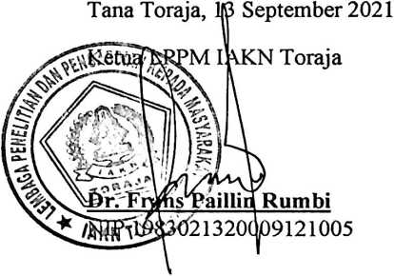
¹ Coret salah satu
²Maksimal20%
